师大二附中2015-2016学年第二学期第一次月考测试卷
高二年级地理
命题：安丽娜
审核：祁国新

题 号 | 一 | 二 | 总 分
得 分

- 单项选择题（每题1.5分 共60分）
中华资源库1．有关宇宙、太阳、地球的叙述，正确的是
A．人类探索宇宙是为了认识宇宙的无穷奥秘
B．地球上存在生命是依赖于自身具备生物生存所必须的温度、大气、水等条件
C．太阳黑子增多时，会出现电报中断、磁针乱颤、降水减少等现象
D．太阳辐射能是影响地理环境形成和变化的重要因素
2．可能是由于太阳活动对地球的影响所形成的现象是
A．有线电话突然中断 B．气温异常升高
C．指南针剧烈颤动，不能正确指示方向 D．山体发生滑坡
3．当太阳直射在北半球时
A．北半球正午太阳高度大：南半球正午太阳高度小
B．北半球白昼时间长，南半球白昼时间短、
C．北半球进入夏季，南半球进入冬季
D．北半球气候炎热，南半球气候寒冷
中华资源库 ziyuanku.com4．关于北京正午太阳高度和昼夜长短变化的叙述，不正确的是
A．从冬至日到夏至日期间，正午太阳高度逐渐减小
B．在春秋分时，昼夜等长
C．白昼最长和正午太阳高度最大值出现在同一天
D．既无太阳直射又无极昼极夜现象
5．一年中只有一次太阳直射的地区是
A．赤道 B．热带 C．回归线上 D．温带

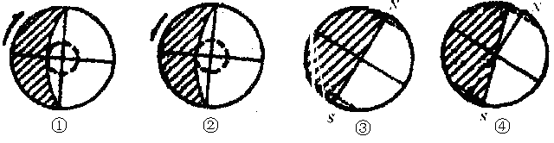
6．读下面光照图，北京市白昼由长到
中华资源库短的排序是 （ ）
A.②①③④ B.②④③①
C.①④③② D.①③④②
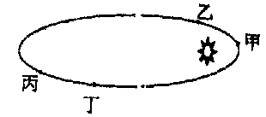
7．当地球运行到右图中四点时，公转速度由慢到快排序正确的是
A．甲丙丁乙 B．丁乙甲丙
C．甲乙丙丁 D．丙丁乙甲

8．下列各风向示意图中，表示南半球近地面的是：
9．关于下列天气现象的说法，正确的是
A．夏季的降水都是暖锋形成的锋面雨 B．在我国登陆的台风，登陆时吹东南风
C．高气压系统控制下的天气，天空云少，天气晴好
D．干旱不是一个突出性的世界问题，只是局部的时空现象
10．以下关于太阳辐射的叙述．正确的是
A．影响太阳辐射强度最主要的因素是太阳高度角 B．太阳高度角愈大，太阳辐射强度愈小
C．太阳辐射能主要集中在波长较长的可见光部分 D．人们把太阳辐射称为长波辐射
11．城市上空的雾和低云比郊区多的原因是
A．城市排放二氧化碳使气温升高气流上升 B．城市排放的二氧化碳等酸性气体多
C．城市工业和交通工具产生的尘埃多 D．城市使用冰柜和电冰箱使水汽增多
12．大气垂直分层中形成航空最佳飞行层的主要原因是该层
A．气温相对下高上低，大气稳定 B．水汽含量较多，但尘埃少，水汽不易成云致雨
C．大气易电离，有利于保持与地面的短波通讯 D．大气以平流为主，大气的能见度好
13．下列关于气候资源的叙述，正确的是
A．气候资源是取之不尽，用之不竭的 B．只要是气候要素就具有资源价值
C．气候资源有较大的变率 D．国民经济的各个部门都要开发利用气候资源
14．月球昼夜温差远大于地球．其主要原因是
A．月球在公转过程中距太阳远近差异大 B．月球没有大气，对太阳辐射无削弱作用，对月面又无保温作用
C．月球体积小吸热散热快 D．月球的公转周期小于地球的公转周期
15．下图四幅图中属于北半球中纬环流圈的是
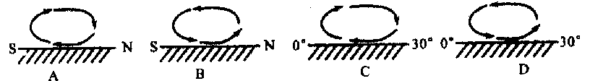
16．当太阳直射某地时，关于该地的叙述正确的是
A．是一年中白昼最长的一天 B．是一年中气温最高的一天
C．区时和地方时都是12点 D．是一年中太阳高度最大的一天
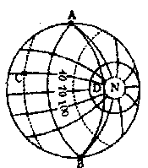
17．．若右图中ADB为晨昏线，AD为晨线，下列说法正确的是
Ziyuanku.comA．此时阳光直射在40°E和23°26′S的交点上
B．此时北京地方时为15点整，正午太阳高度为23°26′
C．此时A、D、B三点的太阳高度均为0
D．这一天A点的昼长小于C点
18．有关气压带、风带移动的正确叙述是 ：
A、气压带、风带基本保持原位置不动 B、气压带、风带移动方向为东西方向
C、气压带、风带随太阳直射点变化而南北移动 D、气压带、风带冬季北移，夏季南移
19．关于锋面特征的叙述，错误的是：
A、锋面两侧，温度、湿度差别很大 B、锋面是倾斜而狭窄的地带
C、冷空气在锋面以下，暖空气在锋面以上 D、锋面附近一定有云、雨雪、大风等天气现象
20、下列关于气旋和反气旋的叙述，正确的是：
A、它们都是影响气候变化的重要天气系统 B、同一半球的气旋、反气旋水平气流方向相同
C、我国冬夏受气旋影响下的天气特点相同 D、温带地区气旋常与锋面联系在一起，称为锋面气旋
旅游活动是人类社会发展的必然产物，它在满足人类需求、促进经济发展和扩大交流等方面起着积极的作用。据题意回答21～24题：
21.构成旅游活动的三要素是
A.旅游者、旅游交通、旅游资源 B.旅游者、旅游资源、旅游业
C.食宿、通信、娱乐和购物 D.旅游资源、旅游交通、娱乐和购物
22.有关旅游资源价值的叙述正确的是
A.形象美是人文景观美学价值的核心 B.自然景观多具有科学价值，人文景观多具有历史文化价值
C.旅游资源均具有科学价值，而不具有经济价值 D.旅游资源只具有美学价值，而不具有经济价值
23.“不识庐山真面目，只缘生在此山中”，要领悟庐山峰峦之雄伟峻秀，最佳观赏位置应是
A.近视 B.仰视 C.远眺 D.俯瞰
24.在欣赏黄山风景区中的“猴子观海”“妙笔生花”等景点要
A.把握时机 B.发挥想象 C.移情于境 D.了解构景手法
读我国山水风景最宜欣赏时间与纬度关系图，回答25 ---26题。
25．我国北方山水风景最宜欣赏时机在秋季的原因主要是 （ ）
A．白天时间长 B．降水少，天高气爽
C．天高气爽、植被茂盛 D．冬季多雪，景色差
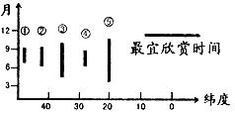
26．图中④处最宜欣赏时间较短的原因最有可能是（ ）
A．纬度低 B．地势高
C．雨季长 D．气温高
27、随着假日经济的出现，华山等旅游名山都修建了索道缆车。这是因为（ ）
A、可以提高游览价值 B、可以缩短“经济距离”
C、可以提高旅游环境承载量 D、可以保护旅游地的生态环境
28、“假日经济”充分说明旅游资源具有 （ ）
A、美学价值 B、科学价值 C、历史文化价值 D、经济价值
29.“两个黄鹂鸣翠柳，一行白鹭上青天。窗含西岭千秋雪，门泊东吴万里船。”这首诗反映了大自然的
①色彩美 ②动态美 ③声音美 ④形象美
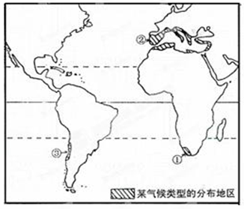
A.① B.①② C.①②③ D.①②③④
30.欣赏旅游景观要把握观赏时机，是因为旅游资源具有
A.多变性 B.季节性 C.可变异性 D.地域性
31.右图为世界某种气候类型的局部分布图。完成下题。
关于该气候的说法正确的是（ ）
A．具有雨热同期的特征
B．降水季节分布较为均匀
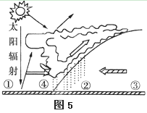
C．植被类型为亚热带常绿硬叶林
D．多分布在30°—40°之间的大陆东岸
32.下列气候中受洋流影响显著的气候是
A．地中海气候 B．季风气候
C．温带海洋性气候 D．热带草原气候
33.如右图5“某天气系统示意图”，
从图中可以判断出（ ）
A．气压：①>③ B．降水：④<③
C．白天气温：①<④ D．夜晚气温：④>①
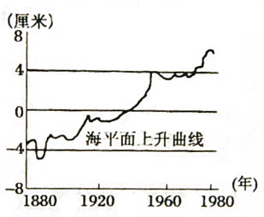
中华资源库 ziyuanku.com
34.读右图“最近100年来海平面的变化图”，根据图中海平面升曲线，近100年来世界气温
来源：www.ziyuanku.comA.呈直线上升趋势
B.出现明显的波动上升现象
C.变化不大
D.总体上有下降的趋势
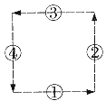
35.若此图表示“海陆间水循环”示意图，则人类能够对其施加影响的环节是

A.① B.② c.③ D.④
36.我国东部河流夏季的主要补给水源是
A．雨水 B．地下水
C．湖泊水 D．高山冰雪融水
37.下列地理事物的运动方向均为逆时针方向的是
① 从北极上空看地球自转方向 ② 从南极上空看西风漂流方向
③ 北印度洋冬季的季风洋流流向 ④ 北半球反气旋的气流方向
A、①③ B、①④ C、②③ D、②④
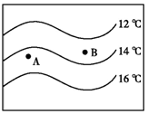
38.读“海水等温线分布图”
根据等温线的分布判断,该海区位于( )
A.南半球
B.北半球
C.东半球
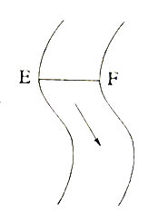
D.西半球
39. 左图为某河流河曲处的示意图。
下列四幅河床横剖面示意图中，能正确反映沿EF断面的是
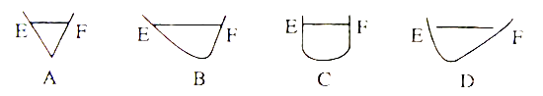
40. 在人类面临的各种资源危机中，淡水危机是其中之一。据预测，到2025年，全世界2/3的人口将生活在缺水状态中。目前世界普遍感到用水紧张的原因是
①环境污染严重，水质下降 ②全球气候变暖，蒸发量大，江河径流量下降
Ziyuanku.com③人口急剧增长，工农业及生活用水增长过快 ④世界上的水资源总量不足
⑤水资源时空分布不均
A．①②④ B．②③⑤ C．①③⑤ D．①③④
二、综合题
1.下图为世界某海区洋流分布示意图，读图完成下列各题：（10分）
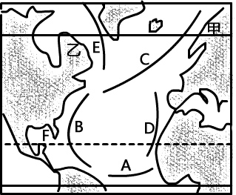
0⁰
23⁰26΄
60⁰
北 美 洲
非 洲
欧 洲

（1）图中属于风海流的是 和 ,它们分别是 风带和 风带推动海水所形成的洋流。4分
（2）图中乙处东部附近海域为世界著名的 渔场，它位于E和 （洋流）的交汇处。2分
（3）若F处海区有一海上石油钻井平台发生原油泄漏，试描述B洋流对海洋污染的影响。
1分
这种现象表明保护海洋环境需要 。1分
（4）图中甲、乙两处纬度大致相当，但甲处为温带海洋性气候，乙处是苔原气候，气候特征相差甚大。试从洋流角度简要说明其形成原因。2分

2．(2014•潍坊模拟)阅读材料，回答下列问题。（10分）济州岛被誉为“东方夏威夷”，为韩国的第一大岛，位于朝鲜半岛西南海域，地理位置独特，气候温和舒适，海岛旅游优势明显，旅游业发达。近年我国到济州岛旅游的游客不断增多。
(1 )分析近年来 我国到济州岛旅游的游客不断增多的原因。

(2)推测游客到济州岛可参与的旅游项目有哪些？

3、某单位要在海边建疗养院，如图所示，有A、B、C
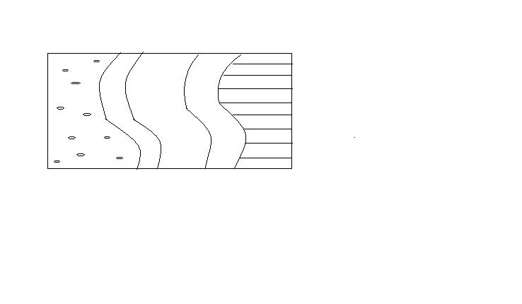
三个区域可供选择：（4分）
荒

地
C
公
路
林 沙
地 滩
B A
海洋
（1）你认为疗养院建在 区域。
（2）谈谈你的选择理由：
（4分）

4.读图23，问答问题。（6分）
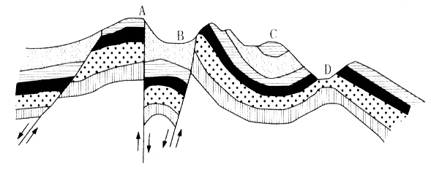
图23
（1）A、B、C、D四处，属于背斜的是____。。
（2）A、B、以、D四处，找油气应在图中________处；找地下水应在____________ 处。
（3）我国的“西岳”华山的成因与图中A、B、C、D四处地质构造一致的是_____________。
山地是陆地的组成部分之一。山地有多种类型。图中所示的山地的类型有_______山和_______山。

5．(2014•石家庄质检二)阅读图文材料，回答下列问题。10分
材料一 平山县位于太行山东麓、石家庄西 部。该县历史悠久，胜景荟萃，奇峰、溶洞、森林、草原、河湖、瀑布、温泉等自然景点100多处；国家、省、县三级 重点文物保护单位160余处，类型多样，品位较高。近年来，经大规模开发建设，初步形成了驼粱、西柏坡和天台山等著名景区。目前，西柏坡至石家庄市区实现了全程高速，北京方向游客可以从京昆高速、山西方向游客可以从石太高速直接转到西柏坡高速。平山县形成了“吃、住、行、游、购、娱”一条龙服务的旅游格局。
(1)说出平山县发展旅游业的位置优势。

(2)分析平山县旅游资源游览价值较高的原因。

